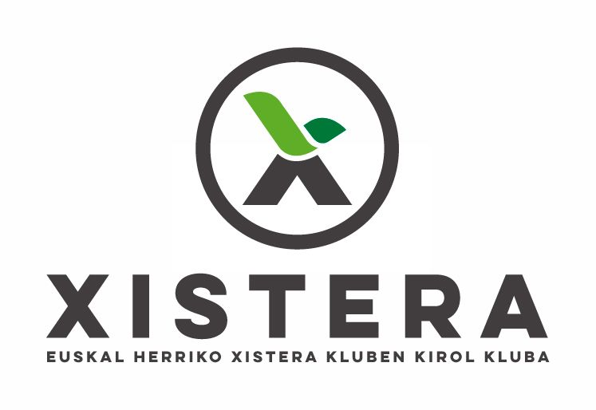
Xisterako finalekin amaituko dira ‘Galbaixo jaiak’
Mutrikuk nagusi, gazte eta nesken mailako finalak hartuko ditu larunbatean, 22:00etatik aurrera

Miruaitz frontoian larunbatean 22:00etatik aurrera jokatuko diren Mutrikuko zesta punta Txapelketako finalekin, Xisterak ‘Galbaixo jaiei” emango die amaiera. Hiru neurketa horiek Interten bidez izango dira zuzenean ikusgai, www.xistera.eus web orria eta Facebook eta Twitterren dauzkan profilen bitartez.

Festibaleko azken partida nagusi mailakoa izango da eta bertan, Cosme zumaiarra eta Del Río gasteiztarra Nafarroako Bailo eta Markinako Antón Gandiagaren aurka arituko dira. Oso norgehiagoka erakargarri bat espero da, pasaden larunbatean emozio handia bizi izan baitzen leporaino beteta egon zen Mutrikuko frontoian.

Gazte eta nesken mailako finaletan herriko ordezkariak egongo dira, izan ere, mutrikuarra den eta Donibane Lohizuneko Torneoa irabazi berri duen Mikel Mancisidorrek Donibane Lohizuneko Jon Bidondorekin jokatuko baitu eta elkarrekin Markinako Iker Ibarluzea eta Donibane Lohizuneko Theo Laborderekin neurtuko dituzte indarrak.

Nesken lehia erabakigarriarekin hasiko da jaialdia (22:00etan). Orduan, Danok Bateko Eneritz Lizardik eta Jane Arreitunaindiak bikotea osatu eta garaipena lortzen saiatuko dira bere publikoaren aurrean. Bere aurkariak Gasteizko Maite Ortiz de Mendivil eta Berriatuako Nahia Calvo izango dira.

Gogora dezagun Xistera zesta puntako kluben kluba dela eta Mutrikukoa zirkuituko seigarren txapelketa izango dela, aldez aurretik Durangon, Andoainen, Markinan, Cabanillasen eta Donibane Lohizunen antolatu baitira beste torneoak. Proiektua Euskadiko Euskal Pilota Federakuntzak bultzatu zuen eta modalitate hau harrobitik bultzatzea da asmoa, Euskal Herriko klub guztiak elkarrekin ibiliz eta nesken zesta puntari ere laguntza emanez.
Las finales de Xistera, colofón para las ‘Galbaixo jaiak’
Mutriku acogerá el sábado a las 22:00 horas los choques decisivos en senior, juvenil y chicas

Xistera pondrá el colofón a las ‘Galbaixo jaiak’ con las finales del Campeonato de cesta punta de Mutriku, que se disputarán el sábado a las 22:00 horas en el frontón Miruaitz y que serán televisadas en directo por Internet a través de la página www.xistera.eus y de sus perfiles en Facebook y Twitter.

El choque decisivo en categoría senior, que será con el que concluya la función, enfrentará al zumaiarra Cosme y al gasteiztarra Del Río con el navarro Bailo y el markinarra Antón Gandiaga. La contienda se prevé apasionante, dada la emoción registrada en la semifinal del pasado sábado, cuando el frontón mutrikuarra registró un espectacular lleno.

En los duelos de juveniles y chicas habrá representación de Mutriku, puesto que el local Mikel Mancisidor, que viene de ganar el campeonato de San Juan de Luz, tendrá como aliado Jon Bidondo precisamente de San Juan de Luz, y juntos medirán sus fuerzas con Iker Ibarluzea, de Markina, y Theo Laborde, de San Juan de Luz.

En la final femenina, que es con la que se abrirá el festival a las 22:00 horas, Eneritz Lizardi y Jane Arreitunaindia, ambas integrantes del Danok Bat, formarán pareja e intentarán alcanzar la victoria ante su público en un partido en el que tendrán como rivales a la gasteiztarra Maite Ortiz de Mendivil y la berriatuarra Nahia Calvo.

Cabe recordar que Xistera es el club de clubes de cesta punta y el de Mutriku será el sexto campeonato del circuito después de los disputados en Durango, Andoain, Markina, Cabanillas y San Juan de Luz. El proyecto, impulsado desde la Federación de Euskadi, surgió con la idea de apoyar esta modalidad desde la base, partiendo de la unión de todos los clubes de Euskal Herria y fortaleciendo también la cesta punta femenina.

